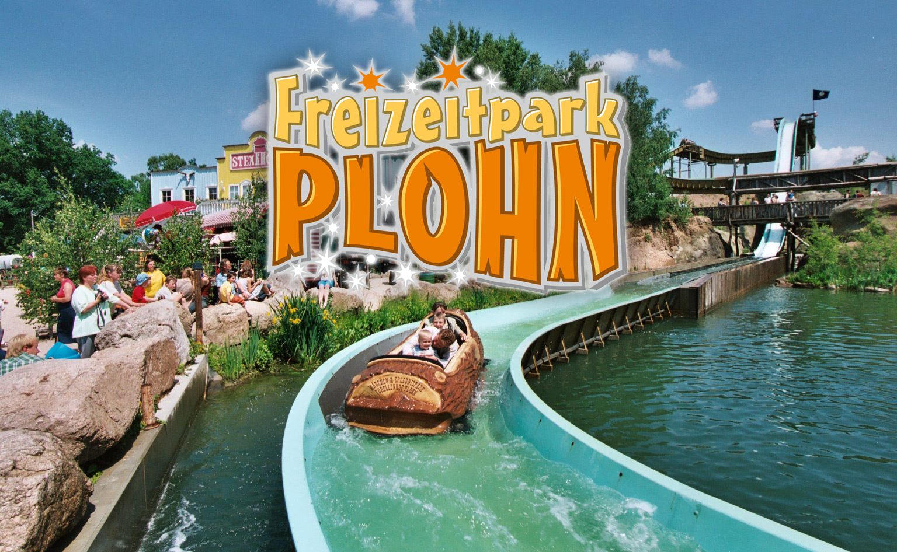

**Obecní úřad Milíkov pořádá dne 22. 6. 2024**

**zájezd do**

**Prosíme**

**zájemce, aby** **se hlásili u paní Hanušové na**

**Odjezd od hospody tel.: 737 658 109**

**v 8:30 autobusem Počet míst omezený (44 míst)**